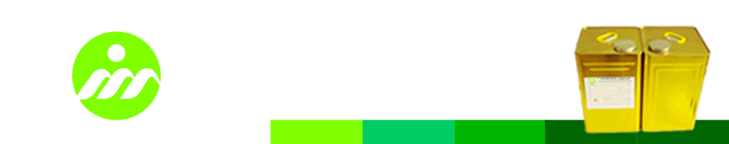

印刷後加工UV油

產品型號
YH - 133 (半啞光UV油)

產品描述
YH-133為紫外光(UV)固化啞光型塗料，主要應用於印刷紙品之上光加工。

特點
* 啞度可達30°左右，且耐磨，易操作;操作;
* 固化快，附著力強（必要時可免予打底）;
* 其塗膜具有手感柔和、滑而不膩。

應用範圍
適用於印刷後的商品包裝、廣告招貼、書刊封面等之上光加工。

施工條件
* 適用于滾筒式塗裝。
* 塗層厚度、塗裝速度應視客戶需求及現場條件而適當調整。

儲存
* 儲存於陰涼處，不可與陽光直接照射，貯存期為三個月。
* 新開之包裝應先用木棒或玻璃棒充分攪勻後方可投入使用。

包裝
鐵桶包裝，18Kg/桶。

操作安全
* 應避免直接與皮膚，眼睛，身體粘膜等部位接觸, 若接觸請立即用肥皂水沖洗。
* 請保持作業場所安全通暢。

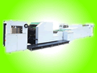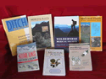
注：本資料是據我們所知而提供的，但商品在實際使用時的環境和情況非銷售者所能控制，購買者有責任對本身的情況和用途，自行決定商品的合適性。

